一 概述
HS5628型积分声级计既是一种测量指数时间计权声级的通用声级计，又是能测量时间平均声级的积分平均声级计和测量声暴露的积分声级计，其性能符合GB/T3785和IEC61672-2013标准对2级声级计的要求，对射频场敏感度属X类。
本仪器采用了先进的数字检波技术，具有可靠性高、稳定性好、动态范围宽等优点。本仪器具有点阵字符式液晶显示，结构紧凑、造型美观、功能多,可用于环境噪声的测量，也可用于劳动保护、工业卫生及各种机器、车辆、船舶、电器等工业噪声的测量。

二 主要技术性能
1 传声器：Φ12.7mm(1/2″)预极化测试电容传声器，
灵敏度约30mV/Pa，频率范围：20Hz~12.5kHz
2 测量范围：30dB~130dB(A) 35dB~130dB(C)
3 频率范围：20Hz~12.5kHz
4 频率计权：A、C计权
5 参考方向为电容传声器的轴向
6 参考声压级：94dB
7 时间计权：快（F）、慢（S）
8 检波器特性：数字检波，真有效值
9 仪器类型：2级
10 级量程分高、中、低三档：
高量程 H 70dB～130 dB
中量程 M 50dB～110 dB
低量程 L 30dB～90 dB
每档线性范围≥60dB。以中量程为参考量程。 1

11 测量时间设定：Man (人工)、10s、1min、5min、10min、20min、30min、1h、4h、8h、24h。
12 自动测量功能：Lp、Leq、L_{AE}、Lmax、Lmin、E。
13 显示器：2×8点阵式液晶数显
14 输出接口： 交流输出：0.8V
15 电源：两节5号高能碱性电池
16 外形尺寸：L×B×H(mm) 200×63×30
17 质量：200g（含电池）
18 使用条件：
  - 气 温： 0℃ ~ 40℃
  - 相对湿度： 25% ~ 90%
  - 气 压： 65kPa~108kPa

三 主要功能
- 可测量Lp、Leq、LAE、Lmax、Lmin、E。
- 有欠压指示
- 有过载和欠量程指示
- 内有时钟芯片，可长期自动运行。
- 8×2点阵式液晶显示

四 结构特征
仪器采用塑压成形的上下机壳，内侧喷涂导电漆形成屏蔽层，具有良好的抗电磁干扰性。外形为尖头，可减少声反射。该仪器重量轻、体积小，可手持操作。打开背面电池盖，能方便装取电池。必要时，可旋出下机壳上的固定螺钉，取下机壳，对内部进行调试与维修。

2
附录：英汉对照表

Lp | 瞬时声压级
Leq | 等效连续声级
FAST | 时间计权“快”
SLOW | 时间计权“慢”
Low Value | 欠量程指示
OVER | 过载指示
HOLD | 保持
A | A频率计权
C | C频率计权
L5 | 统计声级
L10 | 统计声级
L50 | 统计声级
L90 | 统计声级
L95 | 统计声级
SD | 标准偏差
LAE | 声暴露级
Lmax | 最大声级
Lmin | 最小声级
E | 个人声暴露，以Pa²h为单位
Ld | 昼间等效声级
Ldn | 昼夜等效声级
Ts | 设定的测量时间
Mode | 测量模式
PAUSE | 暂停测量
END | 测量结束
Leq-T | 等效连续声级随时间的分布图
11

五 使用方法
1 注意事项
- 使用前必须先阅读本说明书，了解仪器的使用方法与注意事项。
- 声级计所用的传声器是一种精密传感器，请勿碰撞，以免膜片破损，不用时应放置妥当。如人为损坏不属保修范围。
- 安装电池应注意极性，切勿反接，仪器长期不使用时应取下电池，以免漏液损坏仪器。
- 仪器每次使用前，最好先预热5分钟，特别是湿度较大测量低声级时，最好先预热10分钟。
- 仪器应避免放置于高温、潮湿、有污水、灰尘及含盐酸、碱成分高的空气或化学气体的地方，避免阳光直射。
- 请勿擅自拆卸仪器，如果仪器工作不正常，可送修理单位或厂方检修。如私自拆卸不属保修范围。

2 面板与开关操作说明，如图1所示：

图1 3
七 为计量目的规定的信息
- 参考声压级：94dB .
- 参考入射方向：传声器的轴向
- 传声器参考点：传声器膜片中心。
- 从声压响应到自由场响应（参考入射方向）的修正数据。

频率（Hz） | 1k | 1.25k | 1.6k | 2k | 2.5k |  | 3.15k
修正值dB | 0.2 | 0.3 | 0.4 | 0.5 | 0.6 |  | 0.8
频率（Hz） | 4k | 5k | 6.3k | 8k |  | 10k |  | 12.5
修正值dB | 0.2 | 0.3 | 0.4 | 0.5 |  | 4.5 |  | 6.2

- 电输入设备：可用等效电阻抗代替传声器进行电信号测试,等效电阻抗的电容20pF,绝缘电阻大于1GΩ．使用时将装有等效电阻抗的配合器旋在前置放大器上。
- 最高本底噪声：当声级计置于低声级声场中以及用上述配合器代替传声器并将其短路时，可能的最高本机噪声为25dB(电噪声级为25dB)。
- 传声器上允许最高声压级：135dB
- 电输入设备的最大峰值输入电压：4 Vp-p
- 声级计符合技术要求时的工作电压范围：7.0V~9V。
- 在环境条件变化后，在参考环境条件下达到稳定所需的 典型时间至少12 h, 在其它环境条件下至少19 h。

10

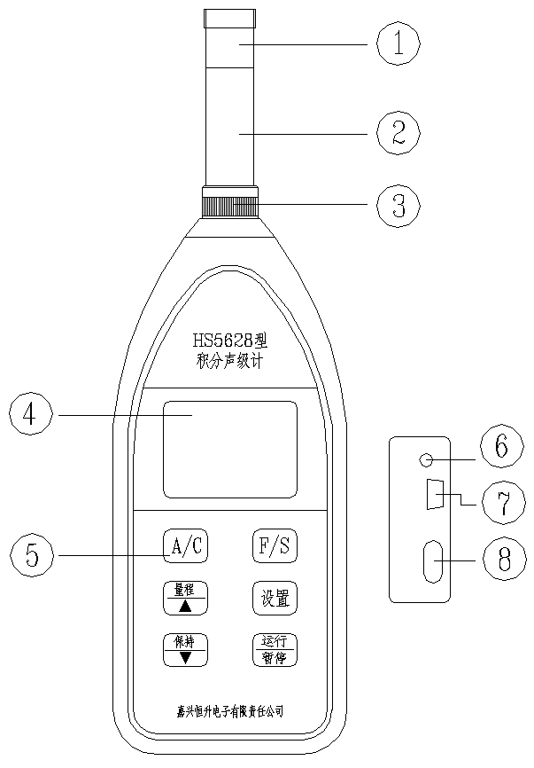

- 传声器
- 前置放大器
- 前置级固定螺母
- 液晶显示屏
- 面板控制键
- 灵敏度校准电位器
- 交流输出
- 电源开关

3 使用前准备
① 装电池：打开仪器背面电池盖板，按照极性标记装入两节5号高能碱性电池，可连续测量时间在24小时以上。
- 装传声器：打开包装盒，小心取出传声器，对准前置级头子螺纹口顺时针旋紧，切不可掉下、摔扔或将传声器上保护栅旋下。长期不用时请取下放回包装盒中，有条件可放置在干燥缸中保管。
- 通电检查：开启声级计右侧面上电源开关，显示器应显示“WELCOME！ HS5628”字样，2秒钟后进入测试状态，显示A声级，中量程M，快响应F（如果在右下角出现“Bat”,表示电池不足，请及时更换电池。）此时加声压，相应数据应跟随变化,如下图所示。关机后，如需再开机应间隔3秒钟。

- 声校准：仪器出厂时已进行过校准与检定，一般情况下不须进行校准，但如较长时间不用或更换传声器或测量规范中有要求的应进行校准。声校准器一般利用HS6020声校准器（1级）进行。校准器产生频率为1000Hz，声级为94dB的恒定声压，对本仪器由于使用1/2英寸自由场响应传声器校准值应为93.8dB。(校准器需另购)
将声级校准器（94dB、1kHz）套在仪器的传声器上，不振不晃，按一下声级校准器电源开关按钮，仪器计权设置A或C(按面板上计权 键)，声压级读数应为93.8dB，否则调节仪器右侧面的灵敏度校准电位器。校准完成取下校准器。如果用活塞发生器（124dB、250Hz）校准，仪器计权必须设置在C计权、H量程，校准读数应指示在124dB。
4

⑥ 查看测量数据
声级计测量结束并进入等待测量状态后，按 设置，再按▲ ▼，使显示屏显示“Display Data”,如下图所示：按 运行 后显示数据。

此时按 ▲ ▼ 可以查看Leq、LAE、Lmax、Lmin、E、测量时间Tm、测量起始时间T。按 运行 按钮后退出数据查看。

五 风罩的使用
当在有风的场合下进行测量时可以使用风罩以降低风噪声的影响，用户可以选用不同风罩，当选用φ60风罩时，它降低风噪声的能力大约为15~20 dB。

六 常见问题
1 打开仪器电源后，显示器无显示。
- 未装电池或电池接触不良。
- 电源开关损坏或接触不良；更换开关。
2 显示的声级明显偏低
可能是传声器或前置级损坏，可更换传声器或前置级，也可能是前置级到主板的连线脱落。

9

- 声级测量
  - 设置系统时钟
声级计开机后，按 设置，再按 ▲ ▼，使显示屏显示“Set Clock”,如下图所示：

按 运行 后进行时钟设置，如下图所示：

这时按 设置，显示屏分别显示“Year、Mouth、Date、Hour、Minth、Secon”表示设置年月日时分秒，按 ▲ ▼ 改变年月日时分秒，最后按 运行 后完成设置。
  - 日期和时钟显示
声级计开机后，按 设置，再按 ▲ ▼，使显示屏显示“Display Clock”,如下图所示。

按 运行 后显示屏显示日期和时钟，最后按 运行 后退出时钟显示。时钟显示格式如下：

5
再按 运行 后仪器进入测量状态，右上角显示Ru，如下图所示：

在测量时间(不包括Man测量)结束后，显示屏右上角显示“En”，如下图所示，仪器停止测量，保存计算出的数据并进入测量结束状态。

按▲ ▼可以查看本次测量的Leq、LAE、Lmax、Lmin、E、测量时间Tm、测量起始时间T。按运行按钮，显示屏右上角显示“Pu”，如下图所示。仪器暂停测量，计算出数据并显示出来，这时按运行

按钮，仪器继续进行测量。暂停时如按 ▲ ▼可以查看Leq、LAE、Lmax、Lmin、E、测量时间Tm、测量起始时间T。暂停时如果按 设置 按钮，则显示屏左上角显示“Save”，如下图所示，

仪器保存测量数据并退出本次测量，然后进入测量结束状态。

8

  - 设置定时测量时间
定时测量时间有2种方法
方法一:声级计开机后，按 设置，再按 ▲ ▼，使显示屏显示“Set Tm”,如下图所示：

按 运行 后进行测量时间设置，如下图所示；

再按 ▲ ▼ 改变测量时间，显示屏分别显示Man(人工)、10s、1min、5min、10min、20min、30min、1h、4h、8h、24h，最后按 运行 完成设置。
方法二:声级计开机后，按 运行 进入等待测量状态，如下图所示：

这时按 ▼ 改变测量时间。
  - 瞬时声级测量
开启声级计电源开关，声级计处于“M”中量程档和“F”快计权特性，声级计测量数据为所测A声级值。按A/C ，则声级计测量数据为C声级值。
如果环境噪声变化较快，则按 F/S 使其置于“S”慢计权特性。

6
如果测量的声级过高，显示屏右上角的过载指示“Ov”闪亮，如图所示，则按 量程 使其置“H”高量程。

如果声级太低，显示屏右上角欠压指示“Lo”出现，如下图所示，则按 量程 使其置于“L”低档量程。

按 保持 键，显示屏右上角显示“Ho”，如下图所示，声级计处于最大值保持测量状态。这时，只有当更大声级到来时，该读数才会改变（升高），否则将予保持，再按一下该按钮“Ho”消失，声级计又回到测量瞬时声级状态，再按一下该按钮，“Ho”又出现，可进行新的-次最大值测量。

注意：当声级计处于保持状态时，显示屏右上角显示“Ho”，这时就是声级计出现过载或欠量程的情况，显示屏也不显示“Ov”或“Lo”。
  - 自动声级测量
声级计开机后，按 运行 按钮后，显示屏右上角显示“Pu”，如图所示，仪器进入等待测量状态，下图所示为定时测量10秒钟。

7

